Prezentácia poštovej známky Elektrárňa Piešťany
Klub filatelistov 52-01 Piešťany v spolupráci s vydavateľom poštových známok, Elektrárňou Piešťany a poštou Piešťany 1, zorganizovali na deň 18.mája 2018 milú slávnosť s prezentáciou novej známky. Konala sa priamo v priestoroch Elektrárne, nachádzajúcej sa blízko železničnej a autobusovej stanice. To sa prejavilo aj na účasti filatelistov, spomeniem Trnavu, Galantu, Nitru či Brezovú pod Bradlom, ale aj Partizánske, Žilinu a nemohol chýbať ani kamarát a zberateľ prezentačných pečiatok Dušan z Martina.
Historická pohľadnica elektrárne Piešťany. 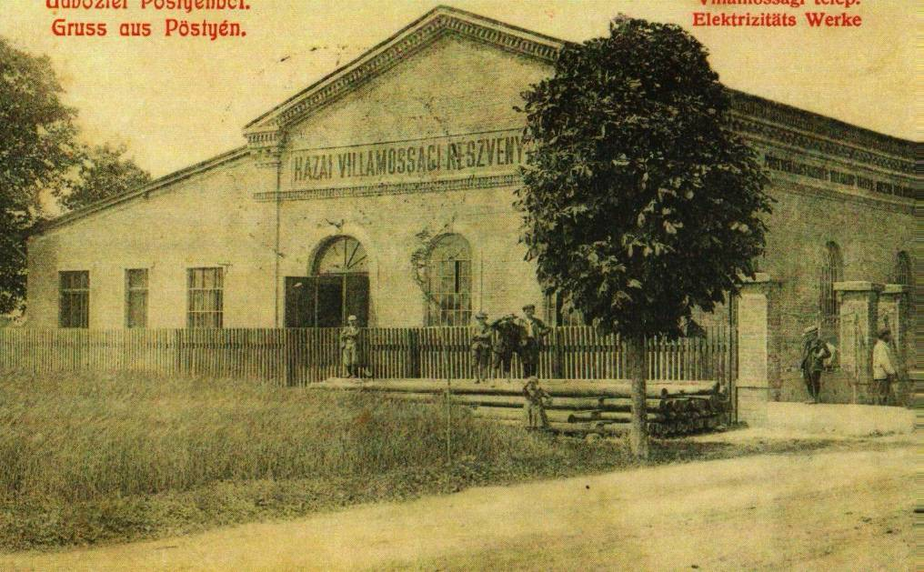
Známku predstavil vedú-ci POFISU mgr. Martin Vančo, priblížil účast-níkom autorov emisie, jej technické paramertre ako i okolnosti, ktoré viedli k zaradeniu znám-ky do emisného plánu.
Budova elektrárne bola v poslednom období ne-využitá, ale jej priestory a architektonická kvali- ta ponúkali možnosť jej opätovné využitie pre oblasť vzdelávania, histórie a kultúrno spoločenské využitie. Podobne, ako bola revitalizovaná elektráreň v Poprade.
Poštový lístok s pečiatkou k inaugurácii známky Elektrárňa Piešťany. Autor pečiatky Adrián Ferda. 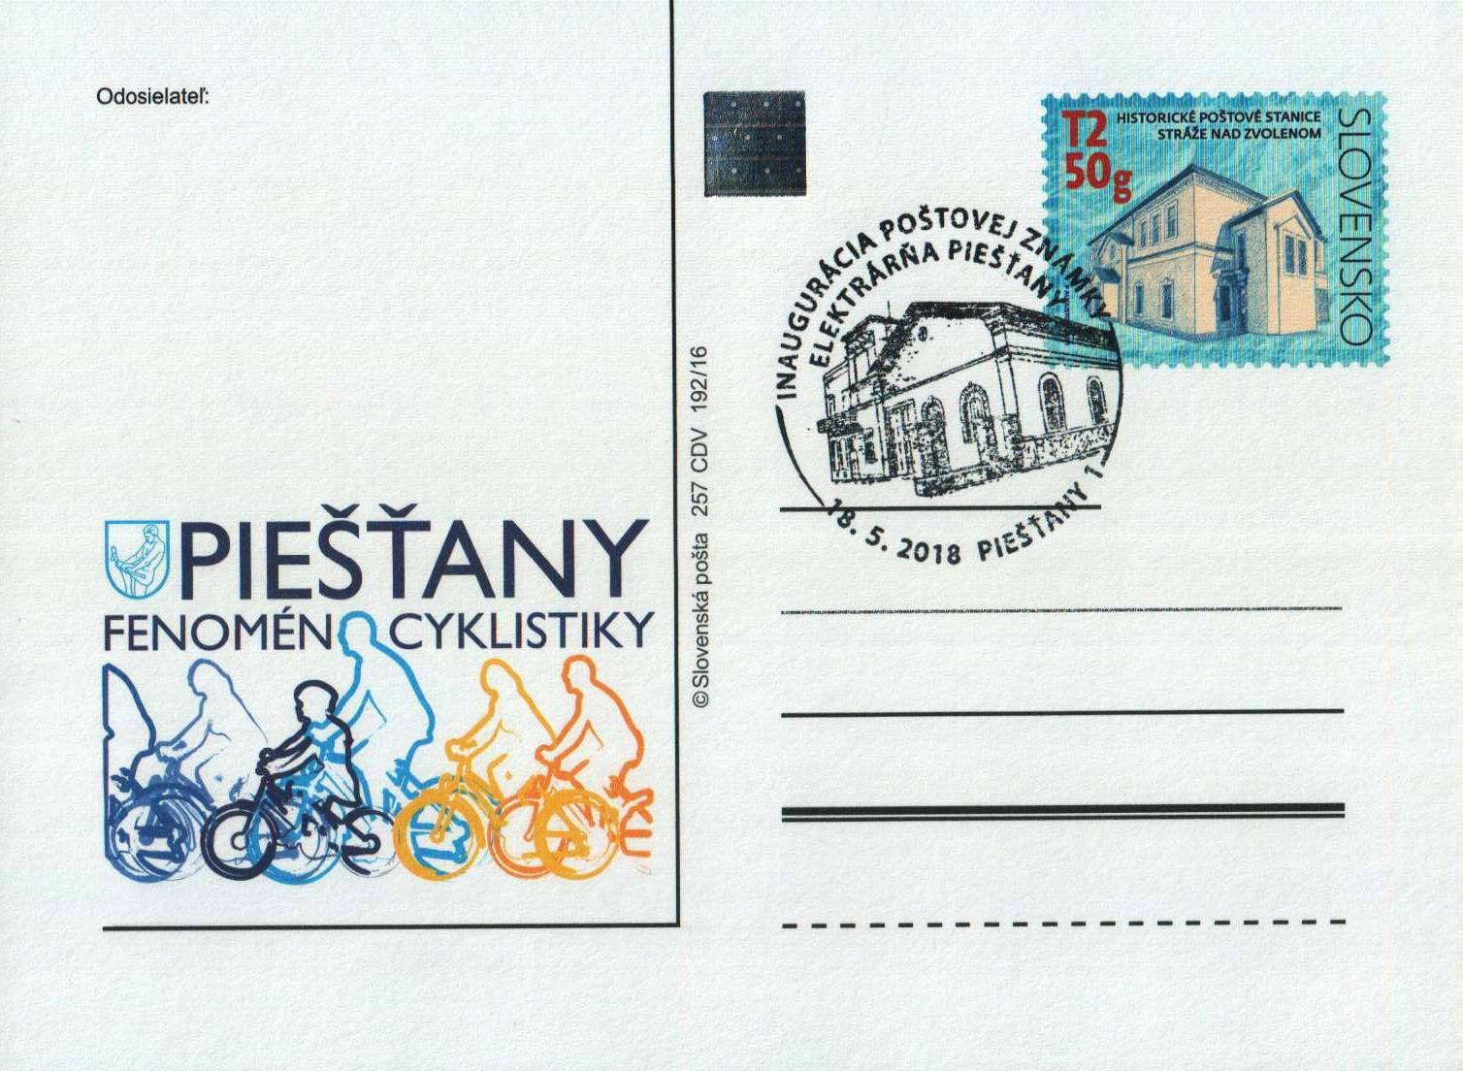
V príhovoroch vystúpili aj ďalší. Za mesto Piešťany to bol viceprimátor Martin Valo, za Elek-tráreň jej riaditeľka pani.. Z autorov emisie bol prítomný akad. maliar Marián Komáček. (Autor rozkresby a rytiny mgr. art. Jozef Česla prítomný nebol.) Nasledoval samotný akt krstu známky, o ktorom viac napovedia priložené fotografie od filatelistu z Partizánskeho p. Luba Gallu. Po akte krstu povedali pár slov aj predseda KF Piešťany, pán Milan Vančo a predseda ZSF pán Miroslav Ňaršík. Príhovory boli striedané hudobnými vstupmi. Na akcii sa zúčastnili aj zástupcovia regionálnych a celoštátnych médií.
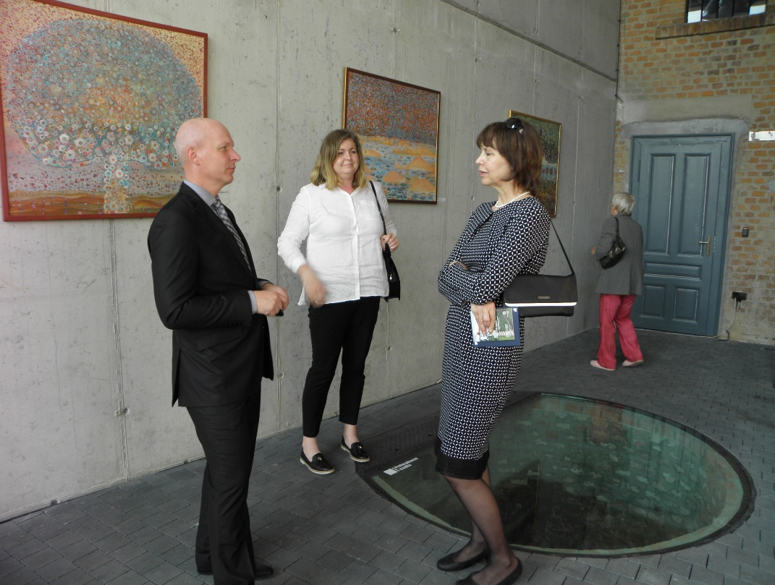
Mgr. Martin Vančo v rozhovore s reda-ktorkou SRo.

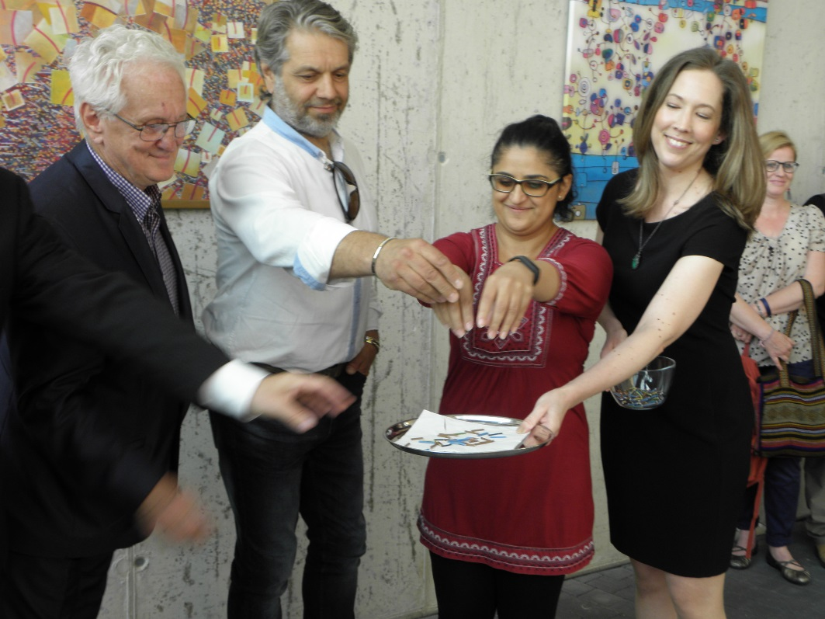

Krst vykonali p. mgr. Martin Vančo, akad. mal. Marián Komáček, vicepri-mátor p. Martin Valo, p. riaditeľka Blanka Berkyová a predseda KF Piešťany p. Milan Vančo.

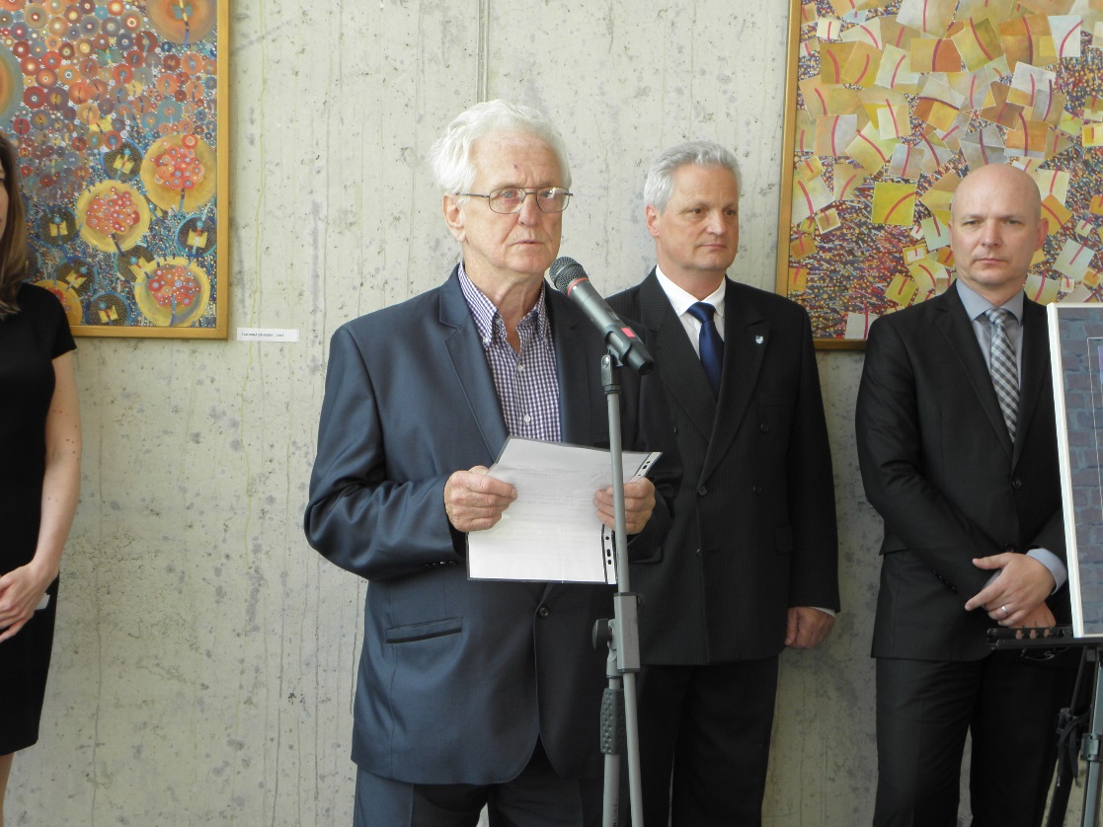
Pri mikrofóne Milan Vančo, viceprimátor Martin Valo a ved. POFISU p. Mgr. Martin Vančo

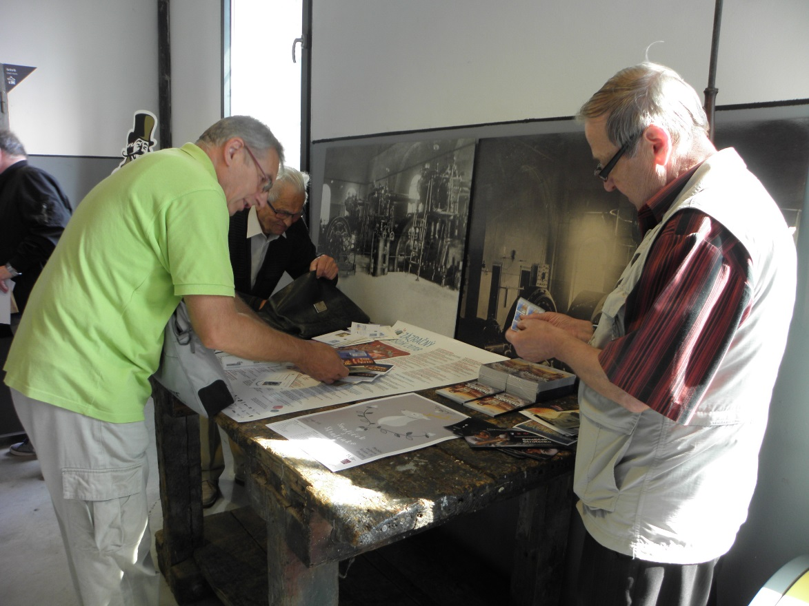
Filatelisti si adjustujú svoje zásielky a sušia príležitostné pečiatky.Príležitostná poštová priehradka bola počas akcie v permanentnej činnosti a k dispozícii boli popri materiáloch Slovenskej pošty aj pohľadnice a pamätné listy vydané Elektrárňou, i poštový lístok vydaný k prezentácii predsedom Klubu filatelistov v Piešťanoch.
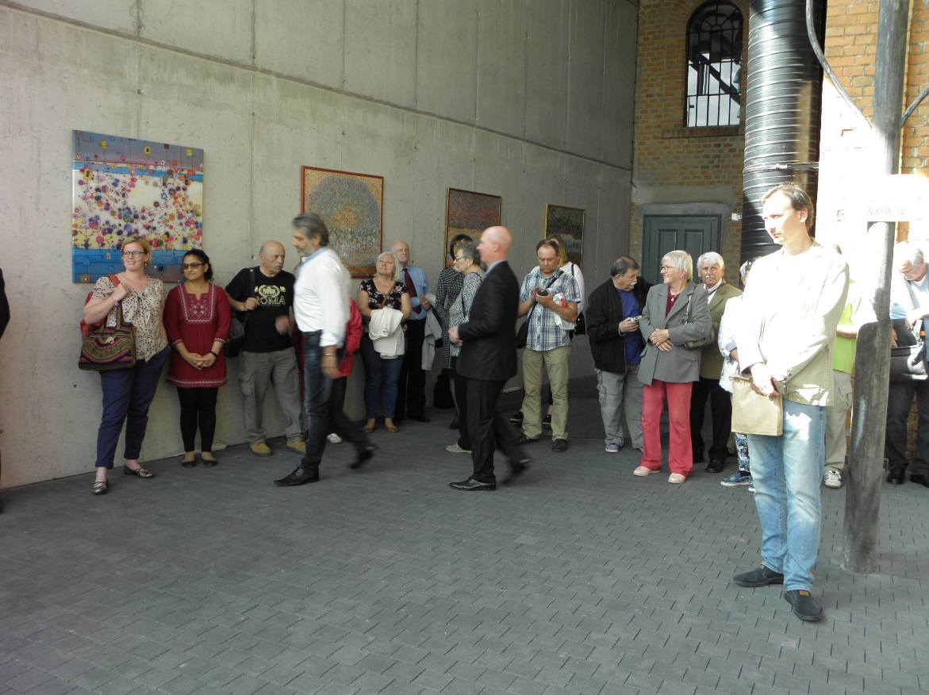
Časť účastníkov prezentácie známky Elektrárňa Piešťany
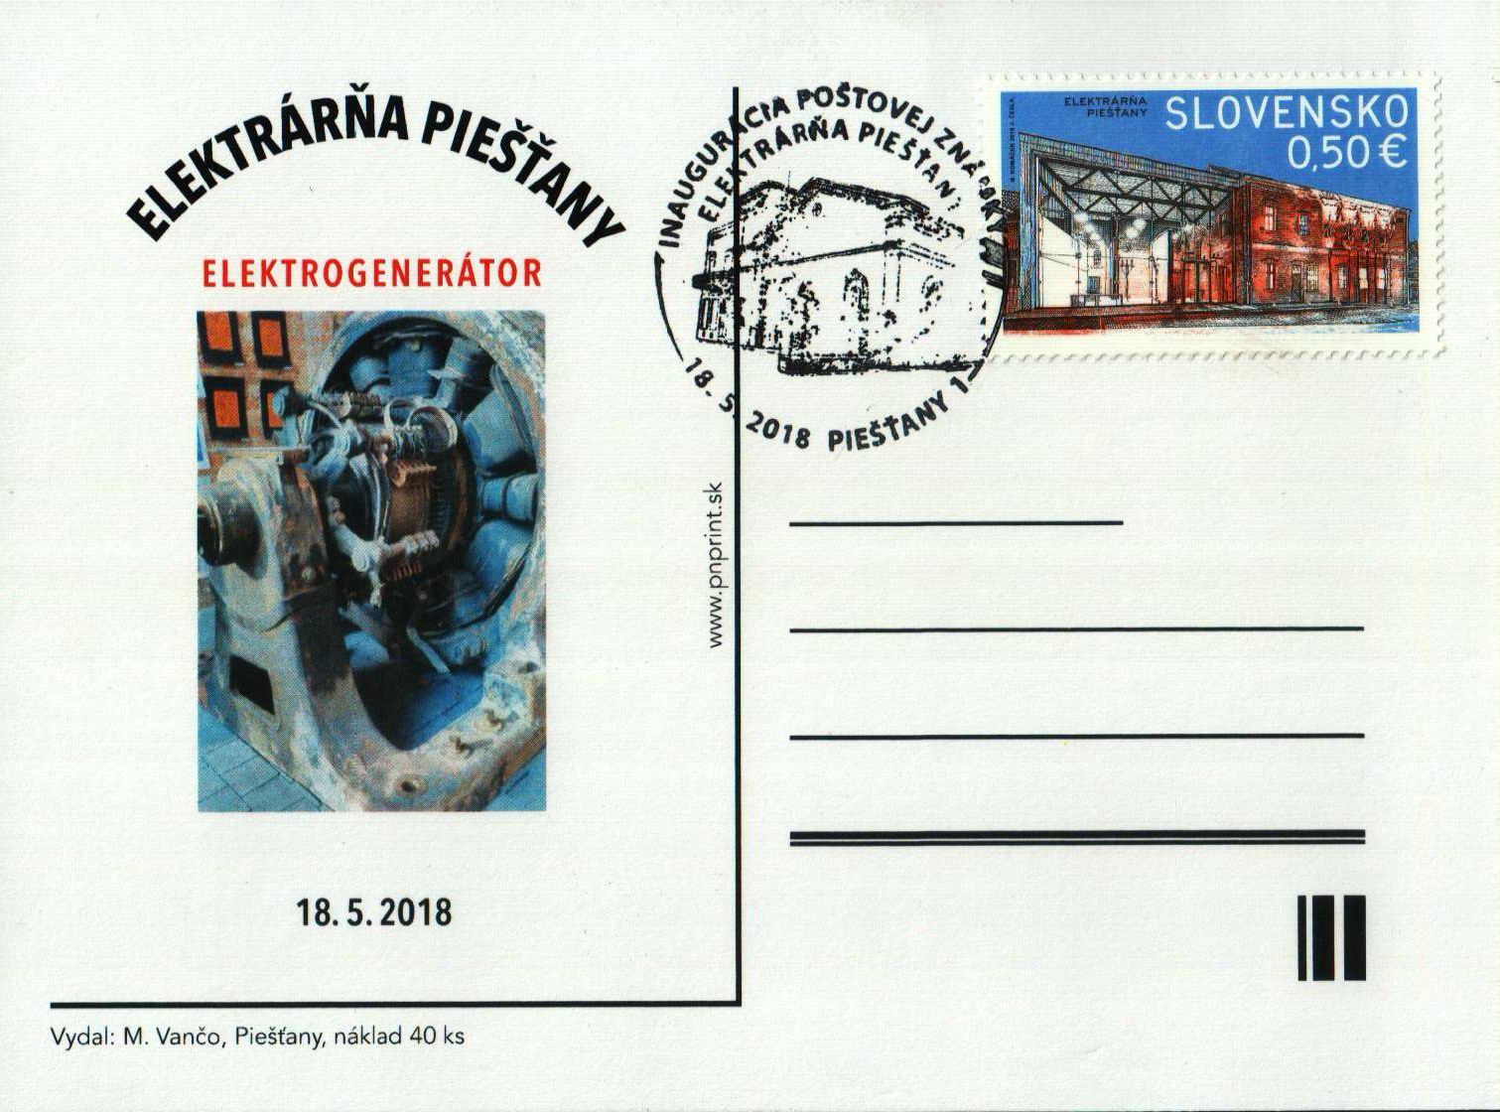
Poštový lístok vydaný predsedom KF Piešťany.
Piešťany, 18.6.2018, Alex Urminský.

